|  |  |
| --- | --- |
| 所属版本 | 用户中心 |
| 所属模块 | 用户中心-关于 VPN 对端路由 ID 和失效处理参数项处理问题 |
| 编制人 | 李华 |
| 版本 | 1.0 |
| 日期 | 2016-9-29 |

**需求确认单**

|  |  |  |  |  |
| --- | --- | --- | --- | --- |
| 模块编号 | 问题描述 | 产品解答/解决人 | 状态 | 解决方案 |
| 1 | 鉴于目前 VPN 功能中的对端路由 ID 问题和失效处理中禁用选项的设置导致 VPN 创建失败且会导致 VPN 的创建订单一直处于处理中，经共同商议，决定于当前版本中隐掉 ECSC 中 VPN 对端路由 ID 的输入框和失效处理中的禁用选项，相关截图请见附件。 | 罗蕾 | 已解决 | １．隐藏创建 VPN 中的路由 ID 输入框  　　２．隐藏创建 VPN 中【可选配置】－【失效处理】的【禁用】选项  　　３．隐藏编辑 VPN 中的路由 ID 输入框  　　４．隐藏编辑 VPN 中【可选配置】－【失效处理】的【禁用】选项  　　５．隐藏详情页中对端路由 ID 参数项  ６．ECMC 不作相关改变  7.前端隐去了【路由ID】输入框，底层对端ID的值直接使用用户输入的对端网关即可 |
|  |  |  |  |  |
|  |  |  |  |  |
|  |  |  |  |  |
|  |  |  |  |  |
|  |  |  |  |  |
|  |  |  |  |  |
|  |  |  |  |  |
|  |  |  |  |  |
|  |  |  |  |  |
|  |  |  |  |  |

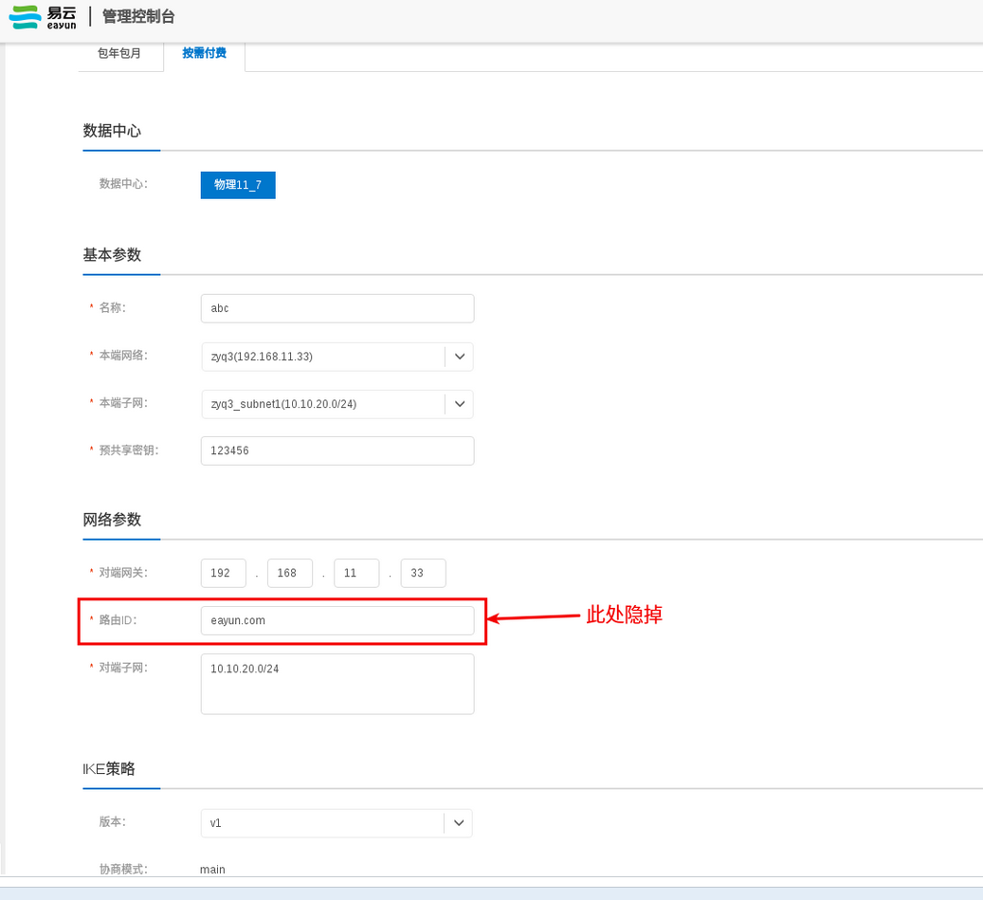

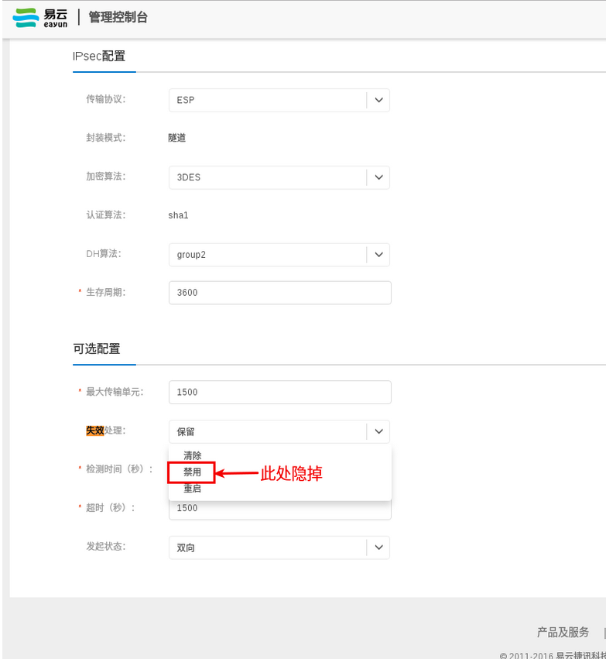

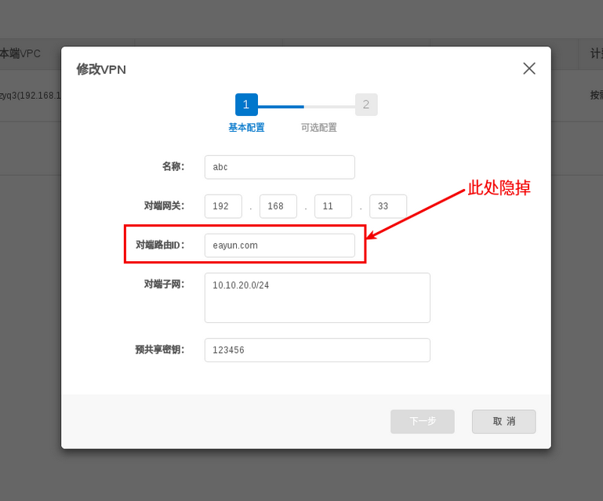

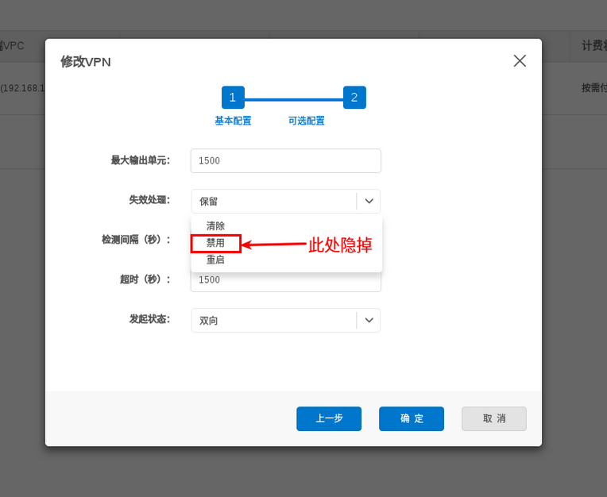

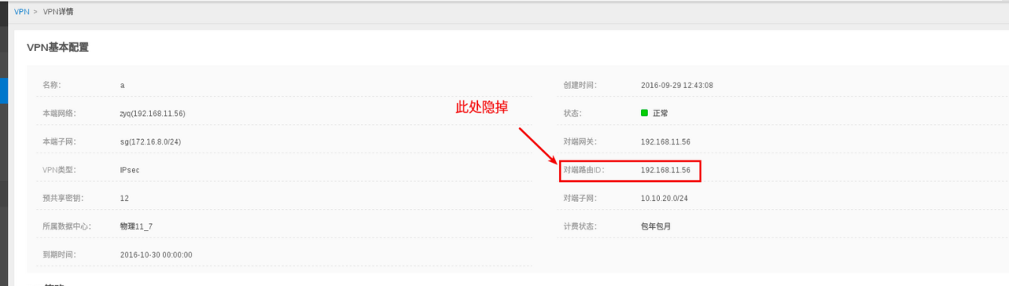

图1